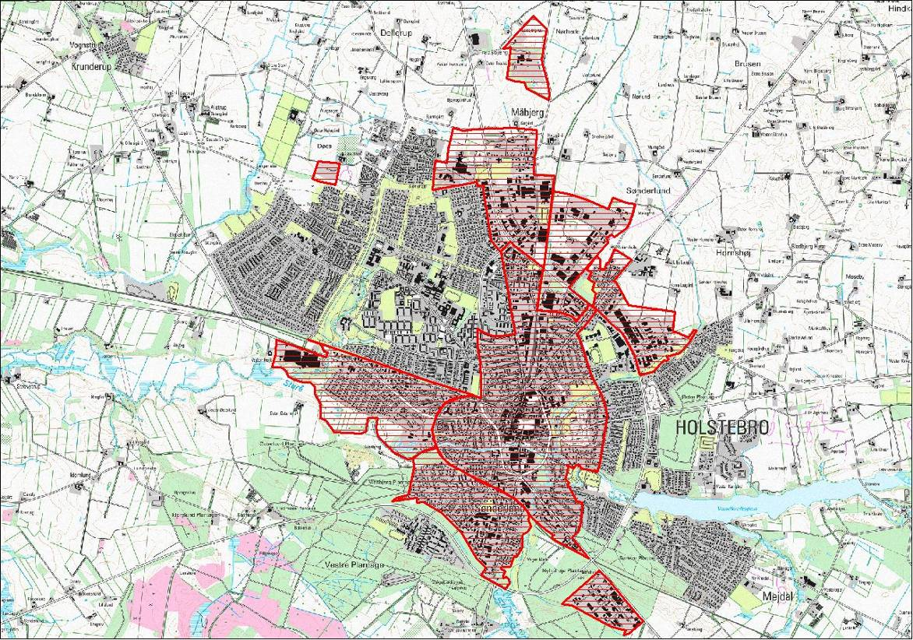
Holstebro områdeklassificering udkast oktober 2008

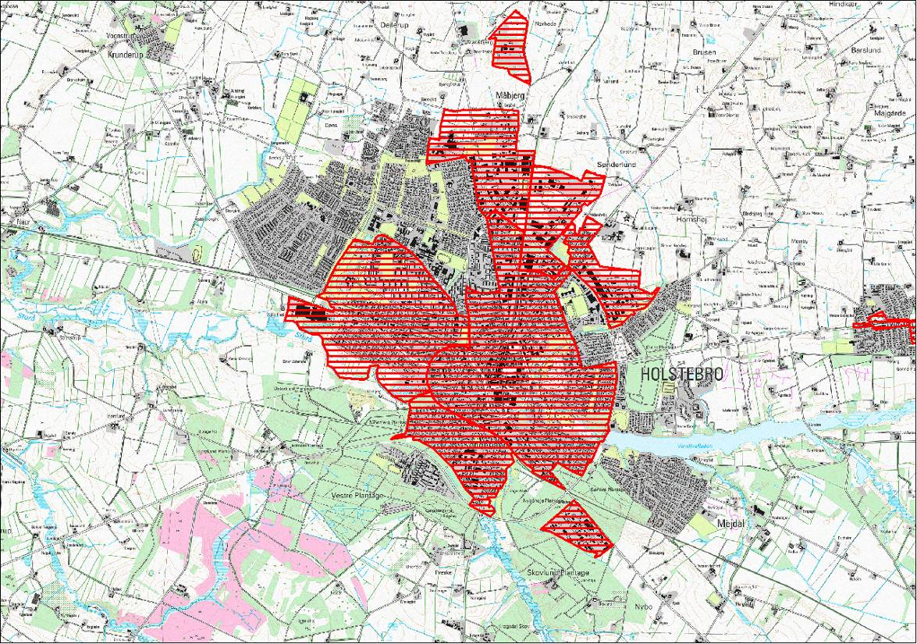
Holstebro områdeklassificering april 2009

